第I卷（选择题45分）
一、选择题（每小题1.5分，共45分）
1. 为防控甲流在人群中的进一步传播，我国科研人员已经研制生产出预防甲流的疫苗，并开始在人群中使用，下列关于甲流病毒和甲流疫苗的说法正确的是：
A. 甲流病毒结构简单，只含有DNA和蛋白质
B. 甲流病毒在空气中可大量繁殖
C. 为防止培养病毒的培养基被杂菌污染，需要用高温对培养基进行彻底的灭菌处理
D. 接种过甲流疫苗的人同样有可能感染季节性流感
2. 右图是油菜种子在萌发过程中，糖类和脂肪的变化曲线。下列分析正确的是：
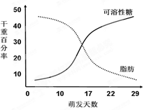
A．干重相等的可溶性糖和脂肪，所贮存的能量大致相同
B．种子萌发时，由于可溶性糖更多地转变为脂肪，种子需要的N元素增加
C．种子萌发时，脂肪酶的活性很高
D．种子萌发时，生命活动的直接能源物质是可溶性糖
3．2010年11月12日第16届亚运会在广州开幕，第26届世界大学生运动会于2011年8月在深圳举行，我国掀起了新一轮的全民运动热潮。下列关于体育运动中包含的生物学知识的叙述正确的是（ ）
A．运动中血糖大量消耗，血液中胰岛素和肾上腺素浓度增加
B．血液中对剧烈运动产生的乳酸起到缓冲作用的物质是Na₂CO₃
C．短跑运动员在比赛中听到枪声立即冲出起点，该调节主要属于体液调节
D．马拉松运动员在比赛时，进行的主要是有氧呼吸，但血液中乳酸的含量也会增加
4．已知某简单但稳定的生态系统内有甲、乙、丙、丁四种生物，其中乙、丙和丁之间的营养级关系是乙→丙→丁，甲和乙之间的关系如图所示，请据图分析下列说法错误的是（ ）
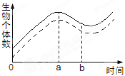
A．0～a时间段内，丙和丁的数量变化都增多
B．如果该生态系统内还有硝化细菌等原核生物存在，则流经该生态系统的总能量大于绿色植物固定的太阳能
C．该生态系统至少有4个种群，由这些种群组成了生物群落
D．a～b时间段内，从食物链的角度分析导致甲、乙数量减少的原因可能是丁大量减少，导致丙增多，进而导致乙、甲减少
5．设处于遗传平衡的某个种群，A基因频率为p，a基因频率为q，且2pq>p²>q²，若AA基因型个体不断被淘汰，则该种群AA、Aa、aa三种基因型频率的变化过程为（ ）
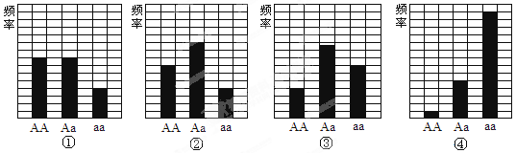
A．②→③→④→① B．③→④→① C．①→②→④→③ D．②→③→④
6．下列有关生物学知识的叙述正确的是（ ）
A．兴奋在细胞间传递时，突触前膜通过主动运输释放神经递质
B．细胞质中的内质网膜、高尔基体膜和细胞膜可以通过具膜小泡发生转化
C．哺乳动物的红细胞衰老时其细胞核体积增大，染色质固缩
D．在绿色植物的叶肉细胞中，细胞质基质、线粒体基质、叶绿体基质都能生成ATP
7．下列有关酶和特异性免疫的叙述中，正确的是（ ）
A．生物体内的酶都是由活细胞产生的，其合成包括转录和逆转录两个过程
B．记忆B细胞再次受到相同抗原的刺激后能讯速产生抗体
C．向酶溶液中加入双缩脲试剂，溶液并不都将呈现紫色
D．效应T细胞和B淋巴细胞遇到刺激后都能不断进行分裂
8.下列有关细胞结构的说法中，不正确的是
①生物的细胞壁都可以通过纤维素酶和果胶酶分解掉 ②蓝藻在生物进化中起着重要作用，因为蓝藻具有叶绿体，能够进行光合作用 ③线粒体的基因在遗传时也遵循孟德尔遗传定律 ④在植物的叶肉细胞中，能够产生ATP的场所有叶绿体、线粒体和细胞质基质 ⑤线粒体、叶绿体内可以合成DNA、RNA
A．①②③ B．②③④ C．③④⑤ D．①②⑤
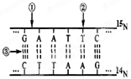
9.关于右图示DNA分子的说法正确的是
A.限制性内切酶可作用于①部位，DNA连接酶作用于部位③
B.该DNA的特异性表现在碱基种类和(A+T)／(G+C)的比例上
C.把此DNA放在含¹⁵N的培养液中复制2代，子代中含¹⁵N的DNA占3／4
D.若该DNA中A为P个，占全部碱基n／m（m>2n），则G为（pm／2n）-p个
10.下图甲表示麦芽糖催化麦芽糖水解的模型，图乙表示在最适温度下麦芽糖酶的催化速率与麦芽糖量的关系。下列叙述中，错误的是
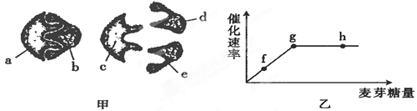
A.该模型能解释麦芽糖酶的催化具有专一性 B.f点时一部分麦芽糖酶没有参与催化
C.可用斐林试剂鉴定麦芽糖酶是否完成对麦芽糖的催化分解 D.若温度升高5℃，g点将下移
11.遗传学检测两个人的体细胞中两种基因组成，发现甲为AaB，乙为AABb。对于甲缺少一个基因的原因分析，错误的是
A.染色体结构变异 B.染色体数目变异 C.基因突变 D.可能是男性

12.某生物兴趣小组在密闭玻璃温室内进行植物栽培实验，他们对温室内CO₂含量、O₂含量及CO₂吸收速率进行了24 h测定，得到图示曲线。以下说法中正确的有
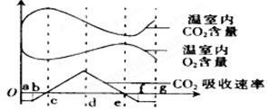
① c、e两点的光合速率为零 ② c d区段光合速率大于呼吸速率
③ d e区段光合速率小于呼吸速率 ④ 进行细胞呼吸的只有a b区段和f g区段
A．1项 B．2项 C．3项 D．4项
13.在用基因工程技术构建抗除草剂的转基因烟草过程中，下列操作错误的是
A.用限制性核酸内切酶切割烟草花叶病毒的核酸
B.用含除草剂的培养基筛选转基因烟草细胞
C.将重组DNA分子导入烟草原生质体
D.用DNA连接酶连接经切割的抗除草剂基因和载体
14.据图所作的叙述，不正确的是
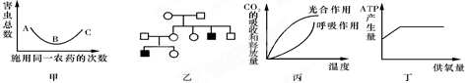
A.甲图表明，种群中具有抗药基因的害虫比例B点比A点高
B.乙图中黑方框表示男性患者，由此推断该病最可能为Y染色体上的遗传病
C.丙图表明在一定温度范围内，植物吸收的CO₂量与释放的CO₂量均随温度的上升而上升
D.丁图表示动物肌细胞内ATP产生量与O₂供给量之间的关系
15.若图1、图2、图3是某同学做有丝分裂实验时在光学显微镜下观察到的图像，下列有关说法正确的是
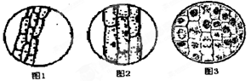
A．图1是植物根尖分生区细胞在低倍镜下所观察到的图像
B．图1转为图2的操作步骤是移动装片→转动转换器→调节视野亮度→转动粗准焦螺旋
C．图3是根尖经过解离、漂洗、染色、制片后，在高倍镜下所观察到的图像
D．持续观察图3中的一个处于间期的细胞，可见它从间期进入分裂期的全过程

16．下表是人体细胞内液和细胞外液中的部分物质含量的测定数据。下列相关说法中，错误的是
成分(相对含量) | Na＋ | K＋ | Cl－ | HCO₃－ | 蛋白质
① | 142．00 | 5.00 | 103.00 | 27.00 | 16.00
② | 147.00 | 4.00 | 114.00 | 30.00 | 1.00
③ | 10.00 | 143.00 | 25.00 | 11.00 | 47.00
A．①是血浆，其蛋白质含量减少会导致组织水肿
B．②与③的成分差异与细胞膜的结构和功能有关
C．③中含有较多的蛋白质和K＋，可判断是细胞内液
D．①②的pH能够保持稳定是因为HCO₃－含量较多
17．下图为甲状腺激素分泌调控模式图，主要包括①②③④⑤过程，以下判断正确的是
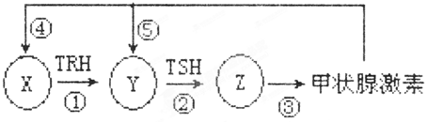
A．寒冷刺激引起①过程加强，进而引起血液中甲状腺激素升高，提高细胞的代谢速率
B．X和Y具有能与甲状腺激素特异性结合的受体，Z具有TRH和TSH特异性受体
C．缺碘造成③降低，通过②③促进③⑤加强，引起甲状腺增生，此过程包含分级调节
D．Z具有的TSH特异性受体损坏，将造成TRH分泌量增加，引起甲状腺激素分泌增加
18.大草履虫和栉毛虫为池塘中常见的两种原生动物。在自然水域中构成捕食关系（栉毛虫以大草履虫为食物）。为了研究人工生态系统中两者捕食关系的影响因素，设计以下两组实验：
实验一：在一定容积的培养液中依次加入大草履虫和栉毛虫。定期测量两个物种种群数量的变化。
实验二：在一定容积的培养液中先加入沉渣作为隐蔽场所，再同时加入大草履虫和栉毛虫，定期测量两个物种种群数量的变化。
下列图像能正确表示实验一和实验二种群数量变化的是（ ）
（注：实线表示大草履虫的种群数量变化；虚线表示栉毛虫种群数量变化）
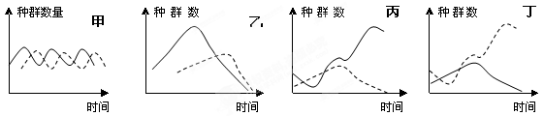
A.甲表示实验一种群数量的变化，丙表示实验二种群数量的变化
B.乙表示实验一种群数量的变化，丙表示实验二种群数量的变化
C.乙表示实验一种群数量的变化，丁表示实验二种群数量的变化
D.甲表示实验一种群数量的变化，丁表示实验二种群数量的变化
19．下列关于抗原叙述不正确的一项是 ( )
A．抗原都具有大分子性和异物性
B．一个抗原往往具有多个抗原决定簇
C．抗原决定簇是机体免疫细胞识别抗原的基础
D．一个浆细胞只分泌一种特异性抗体
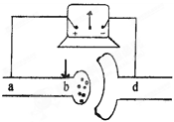
20.取出枪乌贼的粗大神经纤维，进行如下图所示的实验：将电流表的两个微型电极a、d分别置于神经纤维膜外(ab=bd)，同时在b点给一个强刺激，电流表的指针发生
几次偏转，偏转方向为 ( )
A. 两次，第一次向左，第二次向右
B．两次，第一次向右，第二次向左
C．一次，向左
D. 两次，两次均向右
21．有关生物进化与多样性形成叙述错误的是
A．拉马克认为生物各种适应性特征的形成都是由于用进废退和获得性遗传（ ）
B．达尔文是从种群的层面科学系统的解释了生物的进化原因
C．现代生物进化理论认为突变和基因重组产生进化的原材料
D．共同进化是物种多样性形成和生态系统多样性形成的重要条件
22．生物学的研究离不开科学的方法，下列研究成果与运用的主要方法不相符的是（ ）
A．孟德尔遗传定律的揭示运用了假说—演绎法
B．摩尔根证明基因在染色体上运用了模型建构法
C．萨顿推测基因在染色体上运用了类比推理法
D．鲁宾、卡门证明光合作用释放的氧气来自于水运用了同位素标记法
23．甲型H1N1流感大规模的爆发，给人类带来了严重的危害。下列关于人体对该病毒免疫过程的说法正确的是（ ）
A．H1N1侵入机体后,仅有少数H1N1刺激T细胞就可以形成浆细胞
B．效应 T 细胞能通过释放淋巴因子攻击被H1N1入侵的靶细胞
C．患者若再次感染该病毒，相应的记忆细胞会迅速产生抗体消灭H1N1病毒
D．被H1N1感染后，需体液免疫和细胞免疫共同作用才能彻底清除H1N1病毒
24．下列与人体生命活动有关的叙述中错误的是（ ）
A．甲状腺机能亢进的患者往往表现为食量大、身体消瘦、精神亢奋
B．花粉引起人体过敏反应时 ，毛细血管壁通透性增加，会造成局部红肿
C．胰岛素与胰高血糖素的拮抗作用是维持内环境稳态的重要因素之一
D．许多流感患者并不用药也可在一周左右痊愈，因为吞噬细胞清除了流感病毒
25．下图表示不同的生物或成分。下列说法错误的是 （ ）
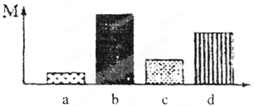
A．若M表示遗传多样性，a、b、c、d表示四种不同的植物，则在剧列变化的环境中生存能力最强的是b
B．若M表示化合物含量，a、b、c、d表示细胞中的4种有机物，则脂质是d
C．若M表示活细胞中a、b、c、d四种主要元素的质量相对含量，则代表氧元素的为b
D．若M表示a、b、c、d四种野生生物的种群密度，其中d是科学家在某原始森林中发现的一个新物种，则其价值主要表现为间接价值
26. 下列关于人体血糖调节说法正确的是：
A. 人体血糖浓度只受激素的调节
B. 胰岛素和胰高血糖素相互协同，共同维持血糖稳定
C. 胰岛素是唯一能降血糖的激素，胰高血糖素是唯一能升高糖的激素
D. 血糖调节过程中存在着反馈调节机制
27. 已知肌肉受到刺激会收缩，肌肉受刺激前后肌细胞膜内外的电位变化和神经纤维的电位变化一样。取三个新鲜的神经一肌肉标本，按下图连接，图中②、④、⑥指的是神经纤维与肌细胞之间的接头，此接头与突触结构类似。刺激③可引起右肌肉收缩，中肌肉和左肌肉也随后相继收缩。现直接刺激⑤，则会引起收缩的肌肉是：
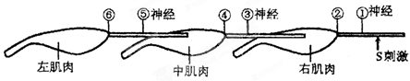
A．左肌肉 B．左肌肉和中肌肉
C．中肌肉和右肌肉 D．左肌肉、中肌肉和右肌肉
28．人体在神经系统和体液的调节下，通过各个器官、系统的协调活动，共同维持着内环境的相对稳定状态。下列与人体稳态相关的叙述中不正确的是：
A．血浆中存在缓冲物质，维持着pH的稳定
B．人体肝脏、肾脏的病变都会影响到内环境稳态的维持
C．某高热病人，体温持续维持在38℃，其原因是产热量高于散热量
D．水、盐代谢的平衡使细胞生活环境的渗透压保持相对稳定
29. 下图为人体内体温调节的示意图，有关叙述不正确的是：
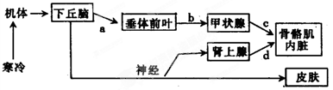
A. 当受到寒冷刺激时，a、b、c、d激素的分泌均会增加
B. 上图可反映出激素具有分级调节的特点
C. 下丘脑是感觉体温变化的主要中枢，是形成冷觉、热觉的部位
D. c、d激素分泌增多，可促进骨骼肌与内脏代谢活动增强，产热量增加
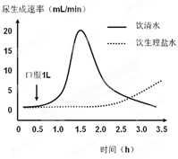
30. 右图中曲线表示某健康成年人分别饮1升清水及饮1升生理盐水后的尿生成速率。错误的叙述是：
A．饮清水后约1h，尿生成速率达到峰值
B．饮清水后0.5h，血液中的抗利尿素浓度降低
C．在3h内，饮清水较饮生理盐水产生的尿量多
D．3h后两条曲线将不再交叉或重叠

第II卷（非选择题，共55分）
31．（6分）在棉花生物基地，棉花采收前，若先去除叶片的干扰，将会大幅提高机械采收棉桃（果实）的效率。如何人工去除叶片，请帮助科技工作者完成如下探究并回答问题。
1、假设：__________(填“生长素”、“赤霉素”或“脱落酸”)能促进叶柄脱落。
2、探究：（1）实验材料：棉花幼苗、空白琼脂块、含脱落酸的琼脂块、蒸馏水等。
（2）实验步骤如下图：用图示法，配合文字说明，请用文字补全下列丙图中的实验设计。
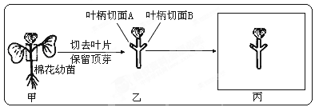
补全实验设计: ____________________________________________________________。
（3）预期：出现___________________________结果，则说明假设成立。
（4）上述实验中叶片并未脱落，可能的原因是：_________产生的__________激素对脱落酸有抑制作用，改进的措施是____________________________。
32．（10分）某生物兴趣小组同学设计实验对过量使用生长激素可降低胰岛B细胞的敏感度进行验证。
实验材料：健康小鼠若干只、生长激素溶液、胰岛素溶液、生理盐水、血糖含量检测仪、注射器等。
分析变量：自变量是_________________；检测指标是血糖含量。
实验步骤：
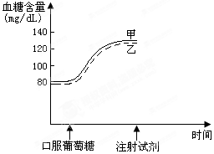
①将健康小鼠随机均分为两组，编号为甲、乙，同时_______________________________，检测其血糖含量并作记录，作为初次测量值。
②甲组小鼠注射过量的生长激素，乙组小鼠注射等量的生理盐水。
③一段时间后，检测两组小鼠的血糖含量并与_____________进行比较。
④预期结果（请在坐标图中绘出两组可能出现的结果）。
⑤为探究生长激素的确是通过降低胰岛B细胞的敏感度，导致胰岛素分泌不足引起的高血糖，请在上述实验的基础上构建实验思路进行二次实验。
_________________________________________________________________________。
33. （14分）免疫调节是实现内环境稳态的重要调节机制之一。下图表示人体内某些淋巴细胞的分化和免疫过程，数字表示过程，字母表示细胞或物质。请分析并回答：
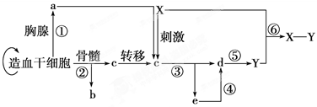
（1）③过程是在X的刺激和a细胞等的参与下共同完成的，该过程属于 免疫。
（2）若X是结核杆菌，则患者彻底消灭X需要依靠a增殖分化产生的淋巴细胞来裂解 。如果X是HIV，则由于图中 细胞大量死亡，导致患者免疫功能瘫痪。
（3）疫苗是免疫学的重要应用之一。为检测某疫苗是否有效，研究人员设计如下实验方案：
第一步：分组
将同种且生长状态相同的健康动物分成对照组和实验组，每组若干只。
第二步：处理
对照组的处理：接种不含疫苗的接种物，一段时间后再 。
实验组的处理：接种 ，一段时间后再接种病毒。
第三步：统计分析
统计实验组和对照组动物的发病率、存活率。
若与对照组相比，实验组动物 ，则可以判断该疫苗有效。产生这一结果的原因是 （填数字）过程是实验组动物特有的。
34．（18分）下图是我国南方开始尝试的农业生态系统的结构模式图，它利用雏鸭旺盛的杂食性，吃掉稻田里的杂草和害虫，用作物养猪、养鸭，用秸秆培育蘑菇、生产沼气，猪鸭粪、沼渣肥田。请据图回答：
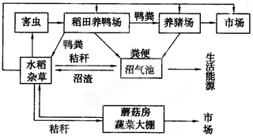
（1）该生态系统的能量最终来源是 ，该生态系统中最主要成分是 ，该生态系统中分解者是 。
（2）调查该生态系统中鼠的种群密度，常用的方法是 ；调查该生态系统中稗草的种群密度，一般采用的方法是 。
（3）一般地说，农田生态系统的 稳定性较低，原因是

。
（4）在生态系统中，基本组成元素能在生物群落和无机环境中不断循环，为什么还要往农田中不断施加氮肥？ 。
（5）下图a是某段时间内沼气池中产甲烷杆菌的种群增长率曲线，请在下图b中画出这段时间的种群数量变化曲线。
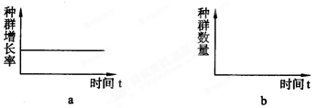

35．（7分）在一定实验条件下，测得某植物光合作用速率与光照强度之间的关系（氧气浓度为15%）、呼吸作用速率与氧气浓度之间的关系及光合作用速率和呼吸速率与温度之间的关系如下图所示，请据图回答下列问题：
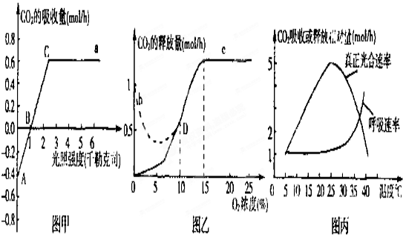
（1）在光合作用过程中，光反应为暗反应提供了 两种物质。
（2）影响图甲中a曲线A点上下移动的外界因素主要是 ；图乙中细胞呼吸有关曲线的数据需在 条件下测量。
（3）由图可知，40℃时，植物体 （填“能”或“不能”）显示生长现象；而5℃时的状态可用图甲中 （填“A、B”或“C”）点表示。
（4）用大棚种植蔬菜时，白天应控制光强为 点对应的光照强度，温度为 ℃最佳。

四校零班高二生物参考答案
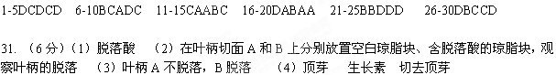32. （10分）过量的生长激素 ①给两组小鼠口服大量的葡萄糖溶液 ③初次测量值
④如图所示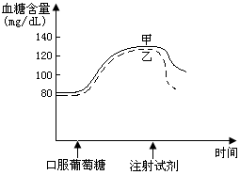
⑤再给甲组小鼠注射一定量的胰岛素溶液，发现小鼠的血糖含量很快会降低。
33．（14分）（1）体液 （2） 靶细胞（被抗原入侵的宿主细胞） a（T细胞）
（3）接种病毒；接种疫苗；发病率低、存活率高；④
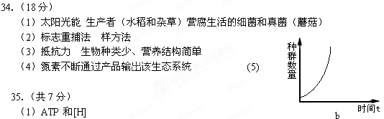
（2）温度 无光(或黑暗)
（3）不能 B
（4）C 25

